eMail avisando al administrador de una nueva compra:

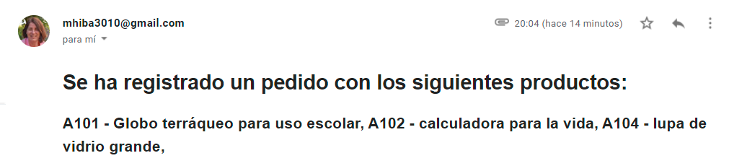

Whatsapp avisando al administrador de una nueva compra:

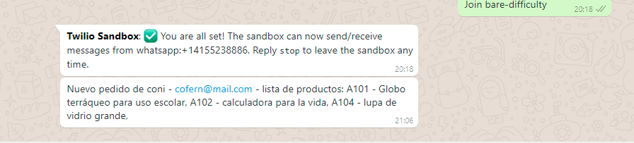

SMS enviado al cliente para avisar que su pedido ha sido recibido: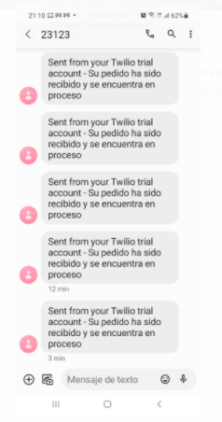

eMail enviado al administrador para avisar que hubo un nuevo registro de usuario:

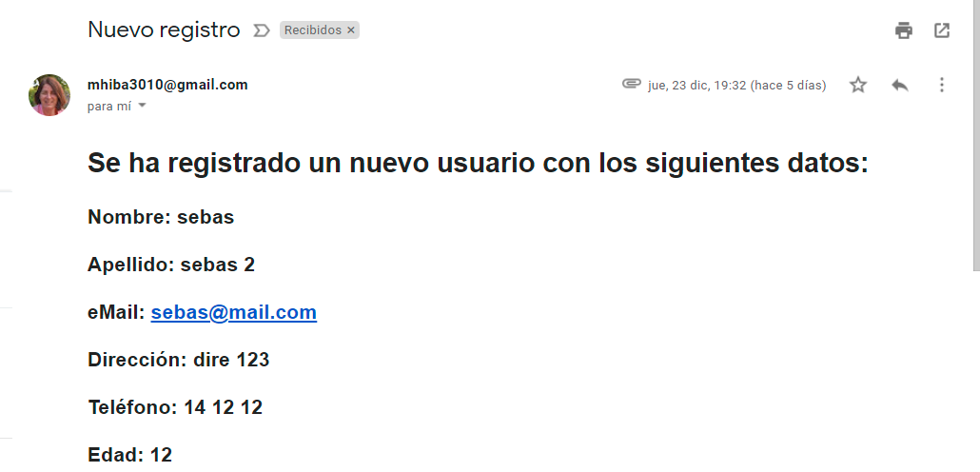

Ejecución lista de productos en modo Cluster

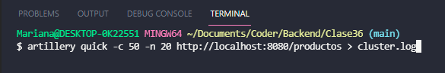

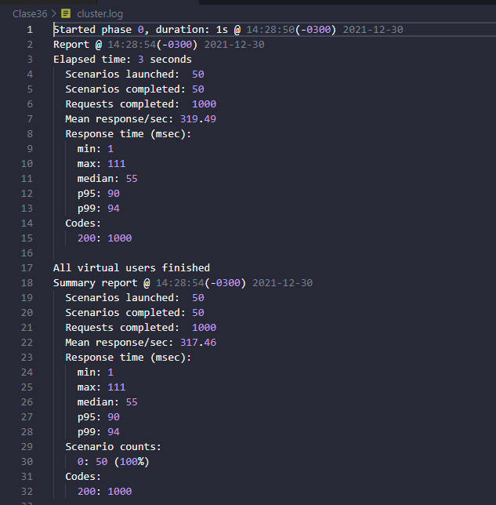

Ejecución lista de productos en modo fork

